Образовательный партнер

Руководство пользователя

**Версия программы: 2016.09.06.1**

Отредактировано: 31.10.2016

Оглавление

1 Общие сведения 3

1.1 Назначение программы 3

1.2 Структура Руководства пользователя 3

1.3 Разработчики программы 3

2 Начало работы с программой 4

2.1 Технология работы с ИС «Образовательный партнер» 4

2.2 Первые шаги 4

2.3 Главное меню 4

3 Режим «Справочники» 6

3.1 Справочник «Типы учреждений» 6

3.1.1 Добавление группы 6

3.1.2 Редактирование группы 7

3.1.3 Удаление учебной группы 7

3.2 Справочник «Типы договоров» 7

3.3 Справочник регионов 7

4 Режим «Образовательный партнер» 9

4.1 Добавление новой записи 10

4.2 Редактирование записи 11

4.3 Удаление записи 12

4.4 Страница «Дополнительные соглашения» 12

4.4.1 Добавление дополнительного соглашения 13

4.4.2 Редактирование дополнительного соглашения 13

4.4.3 Удаление дополнительного соглашения 14

4.4.4 Печать дополнительного соглашения 14

4.5 Печать договора с образовательным партнером 14

5 Режим «Отчёты» 15

5.1 Печать отчетов 16

6 Руководство пользователя 17

# Общие сведения

## Назначение программы

Информационная система «Образовательный партнер» предназначена для обеспечения структурных подразделений университета: институты, факультеты, организационно-студенческий отдел УМУ, управление организационно-методического обеспечения и сотрудничества в педагогическом образовании, центр по работе с талантливой молодежью и абитуриентами (далее – ЦРА) информацией об учреждениях и организациях, заключивших договоры с РГПУ им. А. И. Герцена, автоматизирования формирования и печати новых договоров, а также обеспечения учета дополнительных соглашений к договорам.

## Структура Руководства пользователя

Настоящее руководство состоит из следующих разделов:

1. **Общие сведения.** Это вводная часть Руководства, которая освещает общие вопросы.
2. **Начало работы с программой.** Информация для начинающих пользователей.
3. **Режим «Справочники».** Здесь описывается создание, редактирование и удаление справочников.
4. **Режим «Образовательные партнеры».** Здесь описывается создание, редактирование и удаление копий учебных планов.
5. **Режим «Отчёты».** В данном режиме можно распечатать списки образовательных партнеров, договоров по типам учреждений, по регионам.

Если вы ранее не работали с этой программой, то рекомендуется внимательно прочитать руководство пользователя, причем желательно делать это перед экраном компьютера, на котором запущена данная программа, чтобы сразу видеть все те экранные элементы, о которых рассказывается.

## Разработчики программы

Программа «Образовательный партнер» разработана отделом информатизации образования учебно-методического управления РГПУ им. А. И. Герцена. Все вопросы, связанные с функционированием программы, можно задать по телефонам и адресам электронной почты, указанным ниже.

**E-mail отдела** (общий для всех сотрудников отдела):

[oio@herzen.spb.ru](mailto:oio@herzen.spb.ru)

**Начальник отдела:** Елизарова Ирина Капитоновна

Телефон: 643-77-67, доб. 26-24

E-mail: [IKElizarova@herzen.spb.ru](mailto:IKElizarova@herzen.spb.ru), [ik_elizarova@mail.ru](mailto:ik_elizarova@mail.ru)

**Разработчики программы:**

Елизарова Ирина Капитоновна, начальникотдела,

Шомысова Вероника Васильевна, программист.

# Начало работы с программой

## Технология работы с ИС «Образовательный партнер»

Информационная система (ИС) «Образовательный партнер» подключена к единой базе данных. С этой базой данных работают организационно-студенческий отдел УМУ, управление организационно-методического обеспечения и сотрудничества в педагогическом образовании, центр по работе с талантливой молодежью и абитуриентами.

Для эффективной совместной работы каждое подразделение должно придерживаться определенной ***технологии*** (последовательности действий) работы.

Технология работы с ИС «Образовательный парнер» состоит в следующем.

1. Просмотр данных об образовательных партнерах, заключивших договоры с РГПУ им. А. И. Герцена.
2. Формирование новых договоров.
3. Печать договоров.
4. Учет дополнительных соглашений к договорам.
5. Формирование и печать отчётов об образовательных партнерах и договорах.

## Первые шаги

Если вы только что установили программу и не знаете, с чего начать работу, то следует последовательно выполнить следующие шаги:

1. Запустить программу.
2. Ввести логин и пароль.
3. Логин и пароль выдаются всем пользователям администратором базы данных ([oio@herzen.spb.ru](mailto:oio@herzen.spb.ru)) перед началом работы.
4. Начать вводить данные, как описано ниже.

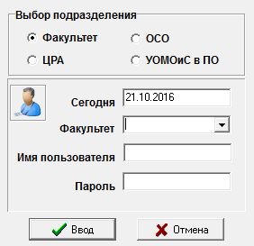

Рис. 1

## Главное меню

Главное меню содержит кнопки, которые обозначены на рисунке 2.

Режим «Справочники»

Режим «Отчёты»

Выход из программы

Название программы и номер версии



Режим «Образовательный партнер»

Наименование структурного подразделения

Руководство пользователя

Рис. 2

# Режим «Справочники»

В системе используются следующие справочники (Рис. 3):

* Типы учреждений
* Типы договоров
* Справочник регионов

Навигация по списку

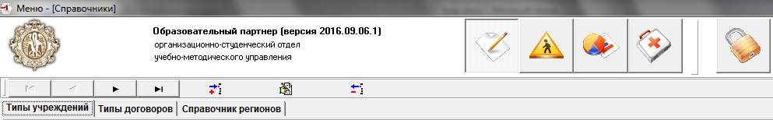

Удалить

Редактировать

Добавить

Рис. 3

## Справочник «Типы учреждений»

В данном справочнике представлена информация о типах учреждений, с которыми были или будут заключены договора (Рис. 4).

Для добавления, редактирования или удаления типа учреждения, нажмите соответствующую кнопку на панели инструментов.

Добавление, редактирование и удаление типов учреждений доступно только для сотрудников организационно-студенческого отдела.

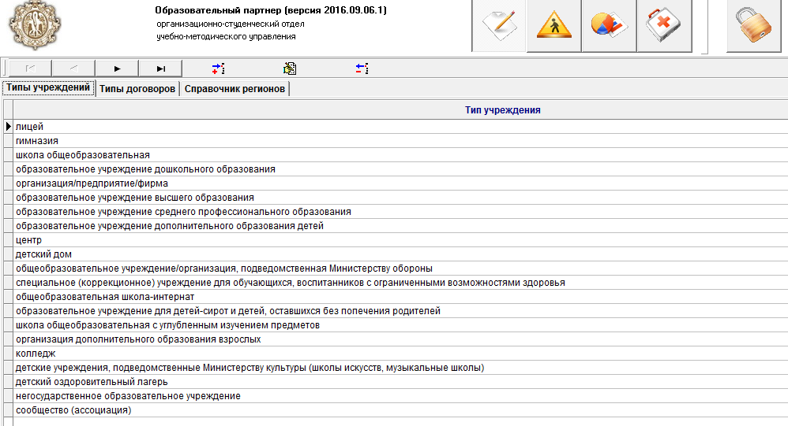

Рис. 4

### Добавление типа учреждения

Добавить тип учреждения можно по кнопке «Добавить». Откроется форма для добавления нового типа учреждения (Рис.5).

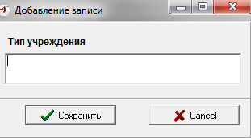

Рис. 5

### Редактирование типа учреждения

Для редактирования типа выберите тип учреждения из справочника и нажмите кнопку «Редактировать». Откроется форма для редактирования типа учреждения(Рис.6).

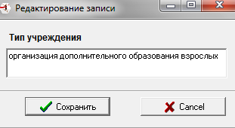

Рис. 6

### Удаление типа учреждения

Для удаления записи выберите тип учреждения и нажмите кнопку «Удалить».

## Справочник «Типы договоров»

Справочник содержит информацию о типах договоров (Рис.7). Данный справочник позволяет только просматривать имеющиеся данные по типам договоров.

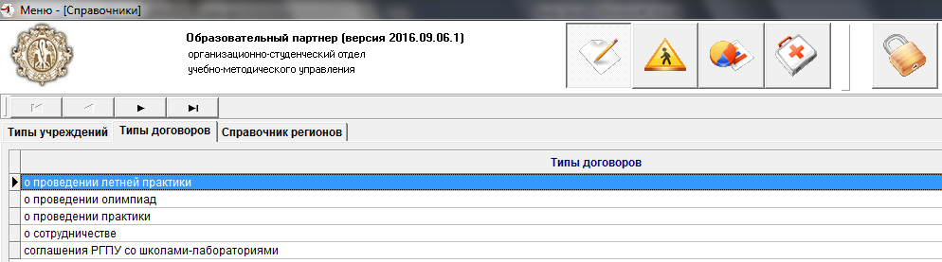

Рис. 7

## Справочник регионов

В справочнике содержится список регионов (Рис. 8). Данный справочник позволяет только просматривать имеющиеся данные по типам договоров.

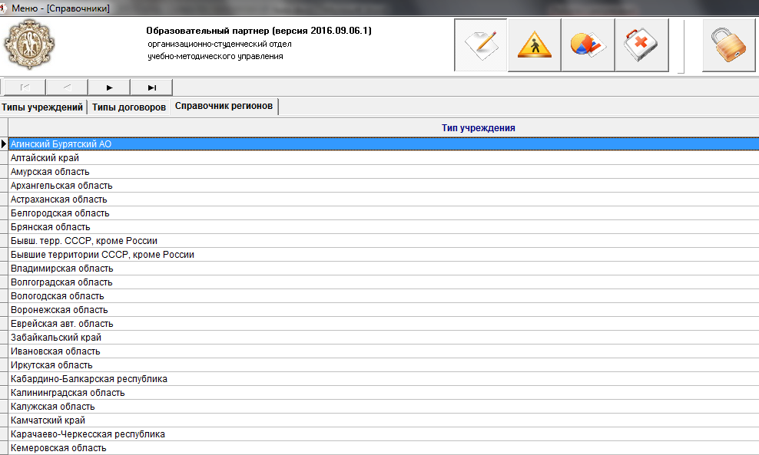

Рис. 8

# Режим «Образовательный партнер»

В данном режиме содержится информация об учреждениях, с которыми заключаются договоры (рис. 9).

Список формируется на основе следующих фильтров:

* Тип учреждения
* Номер учреждения
* Регион
* Признак «Наличие доп.соглашения»
* Интервал дат заключения договора
* Интервал дат окончания договора
* Признак «Бессрочный договор»
* Номер договора
* Тип договора

Редактировать запись

Сформировать список

Добавить запись

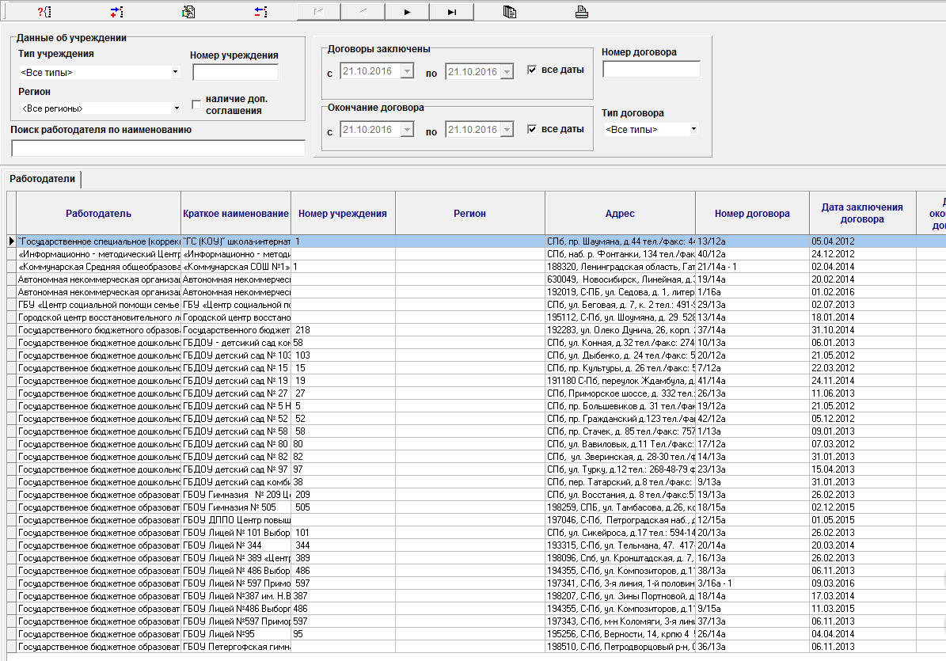

Дополнительные соглашения

Печать договора

Удалить запись

Сформировать список

Рис. 9

Также имеется возможность осуществить поиск по наименованию. Для этого введите часть наименования в строку «Поиск работодателя по наименованию» и нажмите кнопку «Сформировать список».

## Добавление новой записи

Для добавления образовательного партнера (работодателя) и договора, необходимо нажать кнопку «Добавить». Откроется форма для ввода информации (Рис. 10).

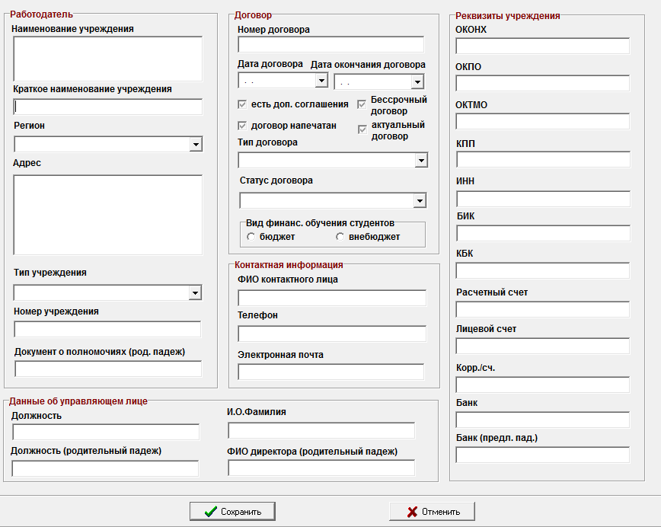

Рис. 10

Вводить можно следующую информацию:

* Наименование образовательного партнера
* Краткое наименование образовательного партнера
* Регион
* Адрес
* Тип учреждения
* Номер учреждения
* Документ о полномочиях учреждения
* Данные о договоре:

1. Номер договора
2. Дата договора
3. Дата окончания договора
4. Признак «Есть доп.соглашение»
5. Признак «Договор напечатан»
6. Признак «Бессрочный договор»
7. Признак «Актуальный договор»
8. Тип договора
9. Статус договора
10. Вид финансирования

* Контактная информация
  1. ФИО контактного лица
  2. Телефон
  3. Электронная почта
* Данные об управляющем лице
  1. Должность
  2. Должность в род. падеже
  3. ФИО
  4. ФИО в род. падеже
* Реквизиты учреждения
  1. ОКОНХ
  2. ОКПО
  3. ОКТМО
  4. КПП
  5. ИНН
  6. БИК
  7. КБК
  8. Расчетный счет
  9. Лицевой счет
  10. Корр./счет
  11. Банк
  12. Банк в предл. падеже

Для сохранения введенных данных, нажмите кнопку «Сохранить».

## Редактирование записи

Редактировать запись об образовательном партнере могут только сотрудники ОСО или пользователь, который СОЗДАВАЛ запись. При нажатии на кнопку «Редактировать», откроется форма для редактирования (Рис. 11).

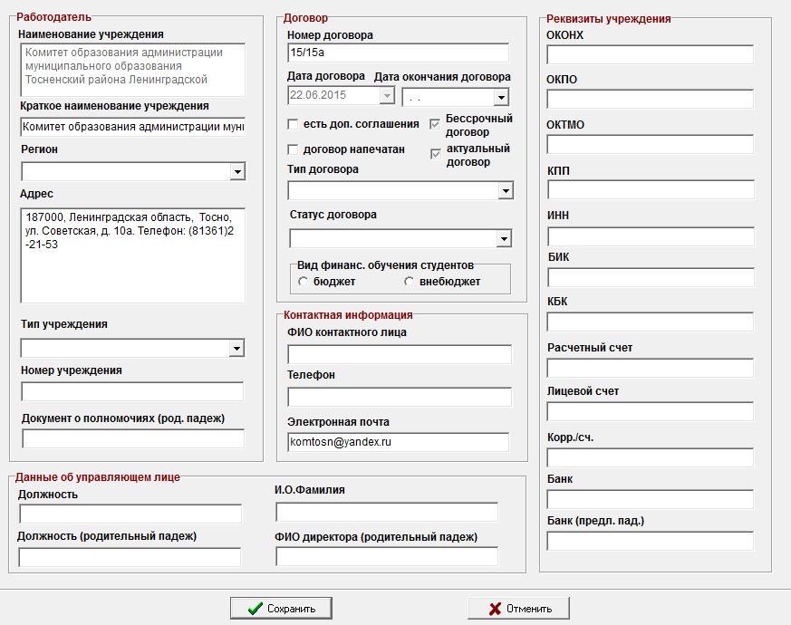

Рис. 11

## Удаление записи

Удалять запись об образовательном партнере могут только сотрудники ОСО и пользователь, который СОЗДАВАЛ запись. Для удаления, нажмите кнопку «Удалить».

## Страница «Дополнительные соглашения»

В данном разделе содержится следующая информация о дополнительных соглашениях к договорам (рис. 12):

* Номер дополнительного соглашения;
* Дата дополнительного соглашения;
* Сумма оплаты практики;
* Номер платежного поручения;
* Дата платежного поручения;
* Оплативший факультет.

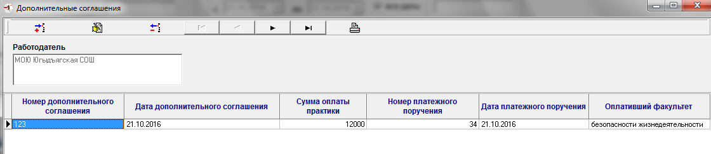

Рис. 12

### Добавление дополнительного соглашения

Для добавления дополнительного соглашения к договору с образовательным партнером, нажмите кнопку «Добавить». Откроется форма для ввода новых данных (Рис. 13).

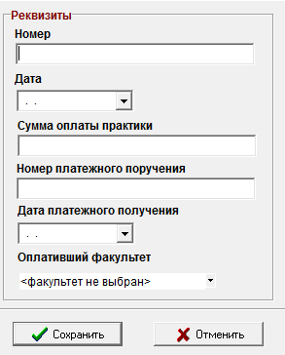

Рис. 13

### Редактирование дополнительного соглашения

Для внесения изменений в дополнительное соглашение по выделенному образовательному партнеру, нажмите на запись этого учреждения левой кнопкой мыши, затем нажмите кнопку «Редактировать». Редактировать информацию о доп. соглашении могут только сотрудники ОСО или пользователь, который создавал запись об образовательном партнере с договором (Рис. 14).

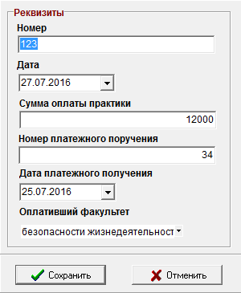

Рис. 14

### Удаление дополнительного соглашения

Для того, чтобы удалить дополнительное соглашение, сделайте активной запись с нужным доп. Соглашением и нажмите кнопку «Удалить». Удалять информацию о доп. соглашении могут только сотрудники ОСО или пользователь, который создавал запись с договором.

### Печать дополнительного соглашения

В системе предусмотрена печать доп. соглашений. Для печати дополнительного соглашения, сделайте активной запись с нужным соглашением и нажмите кнопку «Печать».

## Печать договора с образовательным партнером

В зависимости от типа договора, производится печать при нажатии на соответствующую кнопку. После печати договора, становится активным признак «Договор напечатан».

# Режим «Отчёты»

Данный режим позволяет сформировать отчеты об образовательных партнерах, заключивших договоры с университетом и отчеты по договорам по различным критериям и распечатать их (Рис. 15). 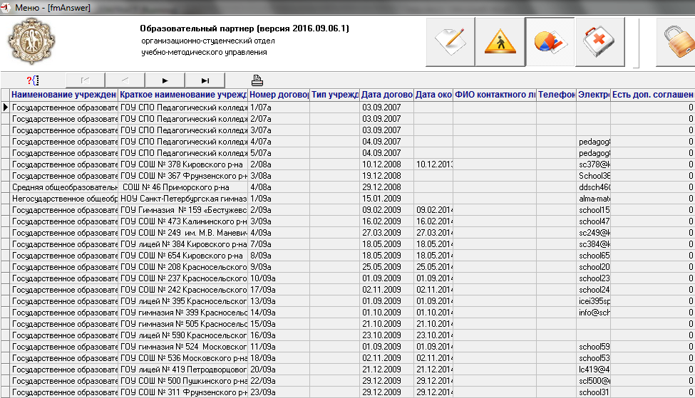

Рис. 15

Список формируется на основе следующих фильтров (Рис. 16):

* Интервал дат заключения договора;
* Интервал дат окончания договора;
* Признак «Бессрочный договор»;
* Признак наличия дополнительного соглашения;
* Тип учреждения (только для отчета по учреждениям).

Отчеты по договорам можно сформировать по типам учреждений или по регионам.

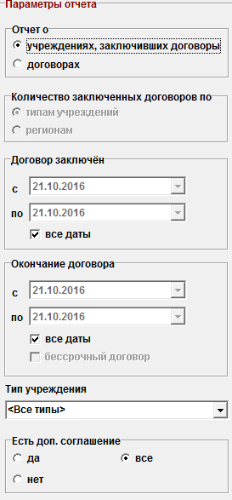

Рис. 16

## Печать отчетов

Для печати отчетов, сформируйте нужный отчет и нажмите кнопку «Печать».

# Руководство пользователя

При нажатии на кнопку «Описание программы» открывается настоящий документ с руководством по пользованию данной ИС.